**Сборник материалов**

**для педагогов и родителей**

**«Все об автокресле»**

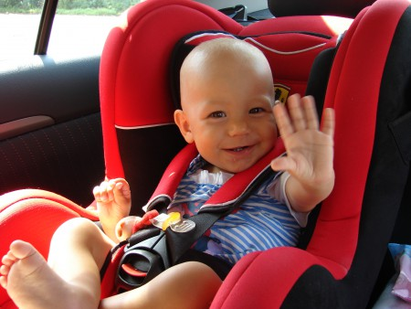

**Содержание**

|  |  |  |
| --- | --- | --- |
| 1. | **Родительское собрание «Жизнь ребенку сбереги – в автокресле пристегни»** | 4 |
| 2. | **Все об автокресле**  **Способы крепления детских автокресел** | 7 |
| 3. | **Типы детских автомобильных кресел.** | 11 |
| 4. | **Полезные знаки на детском автокресле** | 26 |

**Родительское собрание**

**«Жизнь ребенку сбереги – в автокресле пристегни»**

Дети – самые беззащитные участники дорожного движения. Если с ними что-то случается в дороге, в этом всегда виноваты взрослые.  
В автомобиле дети – одна из наиболее уязвимых категорий пассажиров. В ДТП аналогичной тяжести дети страдают значительно больше, чем взрослые пассажиры. При этом штатные системы безопасности автомобилей не рассчитаны на защиту детей. Поэтому при перевозке детей необходимо использовать детские удерживающие устройства (ДУУ), самыми надежными из которых признаны детские автокресла. С 2007 года, согласно Правилам дорожного движения РФ, использование ДУУ при поездках с детьми до 12 лет обязательно.

Многие родители отказываются от использования автокресла, таким образом, сознательно подвергая ребенка риску. Но стоит помнить, что при лобовом столкновении, сидящий на руках ребенок становится «подушкой безопасности» для  взрослого, у которого он сидит, а при средней скорости в 60-80 км/ч, вес взрослого, при ударе увеличивается в 10 раз,  значит, при весе взрослого в 60 кг, ребенок получит удар - 600 кг. Выжить при этом почти нереально.

    Многие дети во время движения автомобиля любят стоять между передними сиденьями, так ведь лучше видно дорогу! А это очень опасно, ведь в этом случае даже резкое торможение может привести к серьезным травмам.

    При достижении определенного возраста, когда ребенок уже «большой для автокресла», родители перевозят его, просто пристегивая штатным ремнем безопасности (чего делать категорически нельзя, так как он неправильно располагается, и может нанести ребенку травму), либо используют механические зажимы, стягивающие между собой ветви штатного ремня (типа «ФЭСТ»). Использование этого средства не защитит ребенка от травм!

    Ремень расположен так, чтобы все давление на него распределялось на самые твердые кости, таз и грудную клетку, во-вторых, при аварии взрослый человек упирается ногами в пол, и из-за этого он не может поднырнуть под ремень, теперь ситуация с ребенком, первое правило нарушено, все давление будет на живот ребенка, который  ничем не защищен, моментальный разрыв органов. Второе правило тоже нарушено, так как ребенок ниже ростом и не достает до пола ногами. При аварии вес ребенка тоже увеличивается в разы, и  при этом вектор веса направлен в сторону лобового стекла а при столкновении этот вес, «подныривает» под ремень и получается эффект простого ремня (перелом позвонков), только плюс еще разрыв брюшных органов.

    В этих случаях многие рекомендуют использовать бустеры, которые так же как и автокресла фиксируются ремнями. Конечно при его использовании ребенок надежно пристегнут, но он сидит выше, и, например в случае бокового столкновения ударится он не об мягкую обивку двери, а об стекло.

    Использовать автокресло нужно не для сотрудников ГИБДД, и чтобы не дали штраф! Каждому родителю нужно понимать, что оно не только спасет жизнь малышу, но и убережет от травм, повреждений и испуга, да и сидя в кресле, ребенок не будет отвлекать водителя!

Родитель, никогда, нигде не подвергай детей беде,

Жизнь ребенку сбереги, в автокресле пристегни!

Знать на свете должен каждый,

БЕЗОПАСНОСТЬ  – ЭТО ВАЖНО!

**Все об автокресле**

**Способы крепления детских автокресел**

Прежде чем приступать в выбору детского автокресла, нужно внимательно осмотреть свой автомобиль. Если ли у вас штатные ремни безопасности на заднем сиденье? Предусмотрена ли в машине возможность крепления Isofix? Система Isofix позволяет жестко прикрепить автокресло к кузову машины, для этого в спинке автомобильного сиденья вашей машины должны быть специальные дужки, за которые цепляются крепления Isofix, расположенные на детском автокресле. Если эта система в вашей машине не предусмотрена, то выбирайте кресла, которые крепятся с помощью штатного ремня безопасности. Если же у вас нет штатных ремней безопасности на задних сиденьях (и такое бывает), то отправляйтесь в сервисный центр, где их вам установят. Технологически возможность их установки предусмотрена во всех автомобилях.

Автокресла оснащенные Isofix стоят дороже. Но имеют ряд преимуществ:

– практически исключены ошибки при закреплении автокресла в машине

– лучшая безопасность для ребенка

– пользоваться Isofix значительно проще и быстрее, нежели закреплять автокресло штатными автомобильными ремнями практически любое автокресло с Isofix можно закрепить и штатными ремнями – если в одной из ваших машин нет системы Isofix. (рис.1)

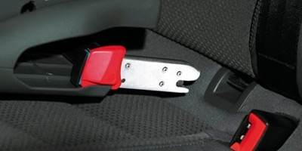

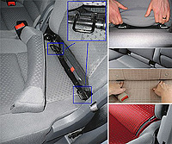

В основном крепление Isofix применяется в креслах групп 0+ и 1, для групп 2 и 3 такое крепление зачастую лишь вспомогательный элемент, так как ребенок пристегивается штатным ремнем безопасности.

**Выбирая модель автокресла, обратите внимание на:**

**Безопасность и комфорт**Самое главное, на что стоит обращать внимание при выборе модели автокресла, это безопасность. Ведь детское автокресло и покупается ради обеспечения во время путешествий максимальной безопасности маленького пассажира.

**Сертификат**

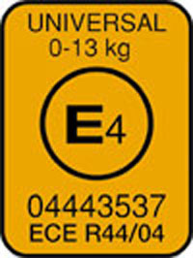Все детские автокресла, продающиеся на российском и европейском рынках, обязаны иметь сертификат соответствия стандартам Европейской Экономической Комиссии ООН (ECE) или Международной организации по стандартизации (ISO). В 2009 году вступила в силу четвертая редакция – ECE R 44/04. Наличие сертификата подтверждает, что автокресло прошло необходимые испытания и соответствует нормам

безопасности.

Единообразные предписания, касающиеся удерживающих устройств для детей, находящихся в механических транспортных средствах –

ГОСТ Р 41.44–2005

(Правила ЕЭК ООН № 44)

**Выбирая детское автокресло, учитывайте несколько основных моментов:**

– рост, вес и возраст ребёнка – для малышей разной возрастной и весовой группы автокресла отличаются размерами, конструкцией и способом крепления;

– дальность поездок с малышом – детские автокресла, рассчитанные на длительные поездки имеют дополнительные [опции](http://www.baby.ru/blogs/post/38901363-19436972/) наклона спинки, чтобы малыш мог удобно спать во время путешествия;

– марку автомобиля – не во всех моделях автомобилей можно закрепить детские автокресла с системой крепления ISOFIX;

– качество накладок на ремни – они должны быть удобными и не жёсткими;

– плотность и ширину прокладки под замок-пряжку – она нужна, чтобы пряжка не травмировала животик малыша;

– мобильность детских автокресел – не все автокресла можно вынимать из машины вместе с ребёнком (т.н. «переноски»);

– результаты краш-тестов детских автокресел, которые проводятся специализированными компаниями.

**Типы детских автомобильных кресел.**

Название Вес ребенка Примерный возраст

Кресла одной возрастной группы

Группа 0 до 10 кг от рождения до 6 месяцев

Группа 0+ до 13 кг от рождения до 1 года

Группа 1 от 9 до 18 кг от 1 года до 3,5-4 лет

Группа 2-3 от 15 до 36 кг от 3 до 12 лет

Кресла, совмещающие несколько групп (универсальные)

Группа 0+1 до 18 кг от рождения до 3,5 лет

Группа 1-2-3 от 9 до 36 кг от 1 года до 12 лет

**Группа 0 (до 10 кг и от рождения до 6 месяцев)**

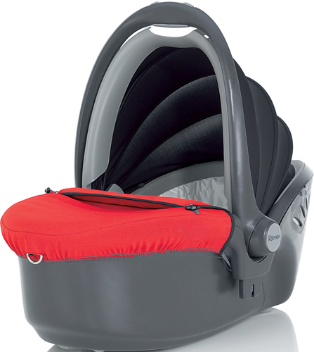Автокресла группы 0 (автолюльки) представляют собой верхнюю часть от детской коляски (спальный блок) со специальными направляющими для крепления штатным ремнем автомобиля. Основное преимущество данных автолюлек в том, что ребенок в них лежит на горизонтальной поверхности и отсутствует нагрузка на позвоночник. Это очень актуально в том случае, если с ребенком необходимо много ездить в первые месяцы жизни, а так же для недоношенных 7-ми месячных детишек, которым ни в коем случае нельзя лежать на неровной поверхности. Большим минусом подавляющего большинства автокресел данной возрастной группы являются плохие оценки в независимых краш-тестах. (Исключением является кресло Romer Baby Safe Sleeper, получающее оценку «Gut» («хорошо») в независимых тестах ADAC) (рис.2)

(рис.2)

**Группа 0+ (до 13 кг и от рождения до 1 года)**

За креслами группы 0+ закрепилось название «переноска». Они имеют удобную ручку для переноски, благодаря чему можно усаживать в них детей непосредственно дома, и нести до автомобиля. Многие модели имеют дуговидное основание, благодаря чему их можно использовать в качестве кресла-качалки. Рекомендованное время поездки в данном автокресле не более 1,5 часов, после этого времени необходимо дать ребенку «отдохнуть» от кресла.

Автокресла группы 0+, как правило, можно закрепить либо при помощи штатных ремней безопасности автомобиля, либо при помощи специальной системы крепления Isofix (в этом случае к креслу докупается изофикс база, имеющая консольные фиксаторы изофикс и упор в пол, так называемую «ногу»). (рис.3)

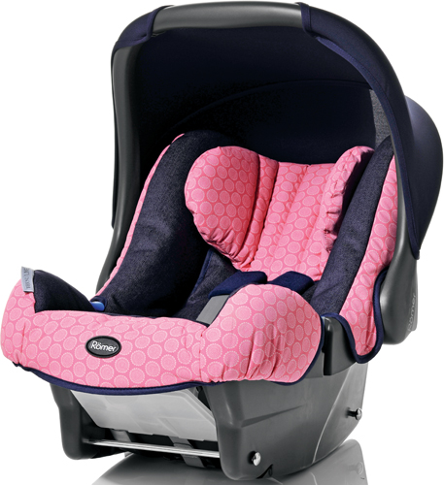

(рис.3)

**Группа 1 (от 9 до 18 кг, от 1 года до 3,5 – 4 лет)**

Детские автокресла первой возрастной группы предназначены для детей в возрасте примерно от 1 года, то есть для умеющих хорошо сидеть. Крепятся они в автомобиле по ходу движения. По конструкции они состоят из литой «чаши» для ребенка и основания-базы, по которой «скользит» чаша, перемещаясь в наклонное положение. Кресла первой возрастной группы всегда имеют внутренние ремни безопасности для пристегивания ребенка. Основными преимуществами данной группы автокресел является комфорт для ребенка, благодаря удобным наклонным положениям автокресла и высокие показатели безопасности автокресел данной возрастной группы.

Автокресла группы 1 крепятся в автомобиль либо при помощи штатных ремней безопасности, либо при помощи специальной системы крепления Isofix. (рис.4)

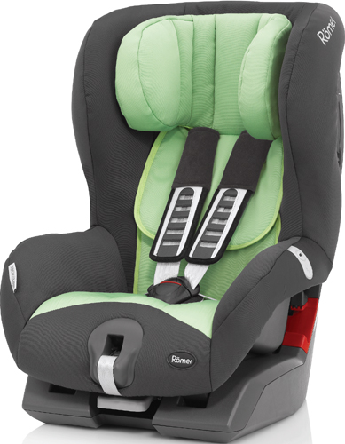(рис.4)

**Группа 2-3 (от 15 до 36 кг, от 3 до 12 лет)**

Как правило, группы 2 и 3 объединяются в одно кресло. Эти автокресла предназначены для детей от 15 кг и до 36 кг (но не младше 3-3,5 лет и не менее 1 метра роста). Кресла этой группы никогда не оснащаются внутренними ремнями и крепятся вместе с ребенком штатным автомобильным ремнем. По сути, эти кресла предназначены для того, чтобы оптимизировать защиту ребенка автомобильным ремнем, который рассчитан на взрослого человека, а так же защитить ребенка при боковом столкновении. Известен подвид кресел этой группы – бустеры, кресла без спинки, которые приподнимают ребенка таким образом, что штатный автомобильный ремень проходит по телу ребенка не через шею и живот, а через плечо и грудь верхняя лямка и через бедро нижняя. Следует помнить, что бустеры не обеспечивают никакой защиты при ударе сбоку и в целом показывают низкие результаты по безопасности в испытаниях. Использовать бустеры следует для совсем больших детей, которые уже не влезают в обыкновенное кресло группы 2-3, хотя хороший бустер гораздо лучше защитит, чем разного рода «адаптеры» ремня или полное отсутствие специальных защитных устройств. (рис.5)

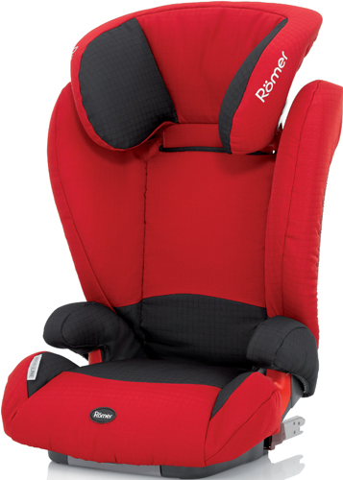(рис. 5)

**Универсальные автокресла:**

Помимо кресел одной возрастной группы существуют так называемые «универсальные кресла» – в них совмещены несколько возрастных групп (как правило это группы 0+1 и 1-2-3). Такие кресла удобны для длительного периода использования или в том случае, когда ребенок уже почти вырос из своей группы, а покупать следующую ему еще рано. Так же данные кресла позволяют сэкономить, и купить одно кресло вместо двух. (рис.6)

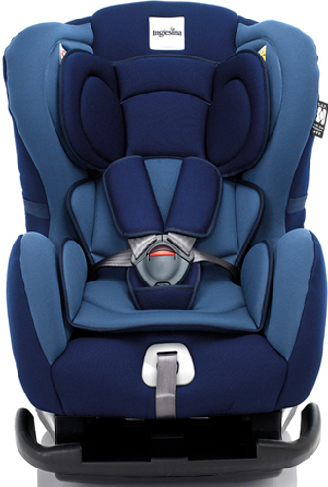

(рис.6)

**Группа 0+1 (условно от рождения до 3,5 лет)**

Могут использоваться такие кресла с рождения (хотя на практике, хотя бы с возраста уж никак не меньше 1,5-2 месяцев, т.к. они гораздо более «сидячие», чем автолюльки, а еще лучше – с 5-6 месяцев, как рекомендуется производителями) и до достижения веса в 18 кг (около 3,5-4 лет). Как правило, до возраста 12 месяцев они устанавливаются в автомобиле против хода движения, а после года устанавливаются по ходу движения транспортного средства, как кресло группы 1.

Такие универсальные автокресла имеют свои плюсы и минусы. Основным преимуществом является экономия, ведь вместо 2 кресел покупается одно. Но эти кресла предназначены для стационарного закрепления в автомобиле, т.е. отсутствует возможность переносить маленького ребенка прямо в автокресле, теряются преимущества люльки. Ребенка уже нельзя уложить дома, укрыть сверху, достать спящего из машины вместе с креслом. Второй минус – универсальность проявляется в снижении безопасности, и для этих автокресел оценка «удовлетворительно» в независимых испытаниях является лучшей рекомендацией.

Таким образом, автокресла 0-1 имеет смысл приобретать либо в целях экономии, когда нет возможности приобрести ребенку в течение года 2 кресла с хорошими показателями безопасности у каждого в своей группе, либо в тех случаях, когда вопрос перевозки ребенка встал, когда ему месяцев 5-7. В таком случае просто нет никакого смысла приобретать автокресло группы 0+, т.к. малыш из него вырастет через пару месяцев, а до полноценного автокресла 1 группы он еще не дорос (не забываем про слабый шейный отдел позвоночника и необходимость ездить против хода движения ТС).

**Группа 1-2-3 (от 9 до 36 кг, примерно от 1 года до 12 лет)**

Такие автокресла, предназначены для детей от 9 кг и до 36 кг и возрастом от 9-12 мес. и до 12 лет. Пока ребенок соответствует по весу и возрасту первой группе – он крепится в кресле 1-2-3 с помощью внутренних ремней или столика безопасности, а само кресло крепится штатным ремнем – все точно также, как и в случае с любым автокреслом 1 группы. По достижении 2 возрастной группы (15-18 кг и возраста 3-3,5 лет), внутренние ремешки или столик безопасности снимаются, а ребенок крепится вместе с креслом поверх штатным ремнем автомобиля.

Универсальные автокресла 1-2-3 так же имеют свои плюсы и минусы. Основным преимуществом является экономия, ведь вместо 2 кресел покупается одно. К минусам можно отнести весьма условные «положения для сна», в данной возрастной группе оно как правило одно и выставляется до начала поездки во время установки кресла. По безопасности эти кресла так же проигрывают в безопасности креслам одной возрастной группы. (рис.7)

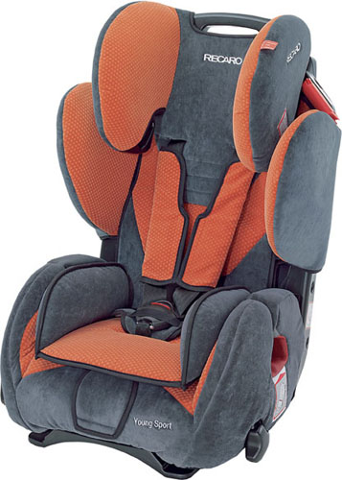

(рис.7)

**Детские автокресла группы 3+ или так называемые «бустеры».**

Эта группа представляет из себя своего рода подушки, для того, что бы приподнять ребенка на высоту, при которой штатный автомобильный ремень безопасности проходил по телу ребенка на правильном уровне – плечевой ремень должен начинаться от уровня плеча, а не на шее ребенка, и проходить наискосок через все тело. Не располагайте плечевой ремень за телом малыша, потому что при аварии инерционные силы попросту переломят тело ребенка пополам, не смогут удержать его и возможны сильные травмы головы, переломы позвоночника и т.д. (рис.8)

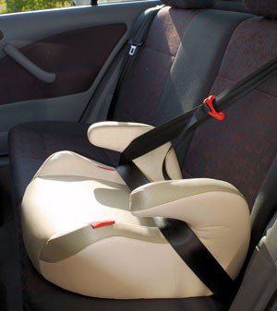

**Выбрав кресло, проверьте:**

• Хорошо ли прилегают ремни безопасности кресла к телу ребенка, хватает ли регулятора длины (ремни должны быть «внатяг»)

• Легко ли усаживать и доставать из автокресла ребенка?

• Легко ли Вы «справляетесь» с замками ремней, не слишком ли для Вас сложно их закрепить (Бывают обстоятельства, когда ребенка необходимо немедленно вынуть из автомобиля)? Важно, чтобы ребенок не мог случайно расстегнуть замки ремней, пока вы управляете автомобилем.

• Достаточно ли широки ремни безопасности? Они не должны сильно давить на плечики ребенка.

• Имеется ли возможность менять крепление плечевых ремней по высоте? (Для этого в некоторых автокреслах имеются несколько прорезей, для регулировки высоты ремней в соответствии с ростом ребенка).

• Является ли покрытие автокресла съемным и можно ли его стирать? Целесообразно воздержаться от покупки автокресла с виниловым покрытием, так как летом оно сильно нагревается.

**Полезные знаки на детском автокресле**

• ECE-R44/3 на задней или боковой спинке детского автокресла – соответствие европейскому стандарту безопасности.

• Синий круг на спинке или боковине – устанавливать детское автокресло надо спинкой вперед, т. е. против хода авто.

• Красный круг – детское автокресло устанавливается спинкой назад.

Прежде, чем совершить покупку, «примерьте» автокресло в свой автомобиль. Не смотря на то, что многие кресла называются универсальными, они могут все же не подойти к профилю сидений вашего автомобиля, для их крепления может не хватить длины ремня безопасности. В паспорте кресла с креплением Isofix перечислены модели автомобилей, к которым это кресло подходит. Убедитесь, что модель вашей машины есть в списке. Обращаем ваше внимание, что наличие крепления Isofix в автомобиле может зависеть также от уровня комплектации конкретной модели. Подробную информацию вы можете получить у своего дилера.

Обратите внимание на то, есть ли у автокресла боковая защита головы и плеч, которая повышает безопасность ребенка при боковом ударе. При установке автокресла по схеме против хода движения на переднее сиденье, обязательно отключите фронтальную пассажирскую подушку безопасности (если она есть). В противном случае перевозка ребенка на переднем сиденье запрещена. Мы рекомендуем по возможности устанавливать детское сиденье на заднем сидении, которое является самым безопасным в автомобиле.

Мы настоятельно рекомендуем по возможности не покупать кресла, бывшие в употреблении, особенно у незнакомых людей, так как неизвестно, побывало ли оно в ДТП. Даже самая легкая авария может деформировать каркас автокресла, а значит, оно уже не может считаться исправным средством безопасности. Если вы всерьез заботитесь о безопасности вашего ребенка — не позволяйте себе на этом экономить!

Самых «безопасных» автокресел для детей, которые бы 100% защитили ребенка, к сожалению, нет. Но уровень безопасности для малыша напрямую зависит правильного подобранного именно для него кресла. Соответствие автокресла для автомобиля, жесткость его фиксации, уровни регулировки, выбор группы кресла по весу ребенка и многое другое – задача родителей. Главное чтобы ребенок чувствовал себя в таком кресле комфортно и беззаботно.